15 TEMMUZ
ÇOCUK GAZETESİ ÖZEL SAYI
ÜCRETSİZDİR

İ L G İ Ç E K E N Ö Z E L
K O N U L A R :
• 15 Temmuz’da ne oldu?
• 15 Temmuz’un Önem

BU S A Y I D A :
1.15 Temmuz Gecesi
2. 15 Temmuz Marşı
3 .Dua
4.15 Temmuz Kahramanlarımız
5.Karikatür
6.15 Temmuz Şiirleri
7.Çengel Bulmaca
8.Öğrenci resim ve şiirleri

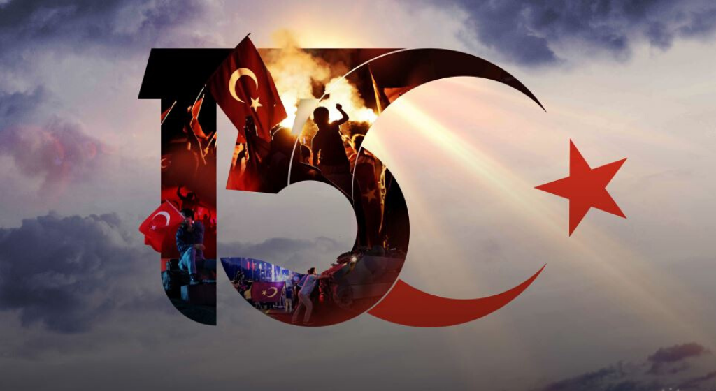

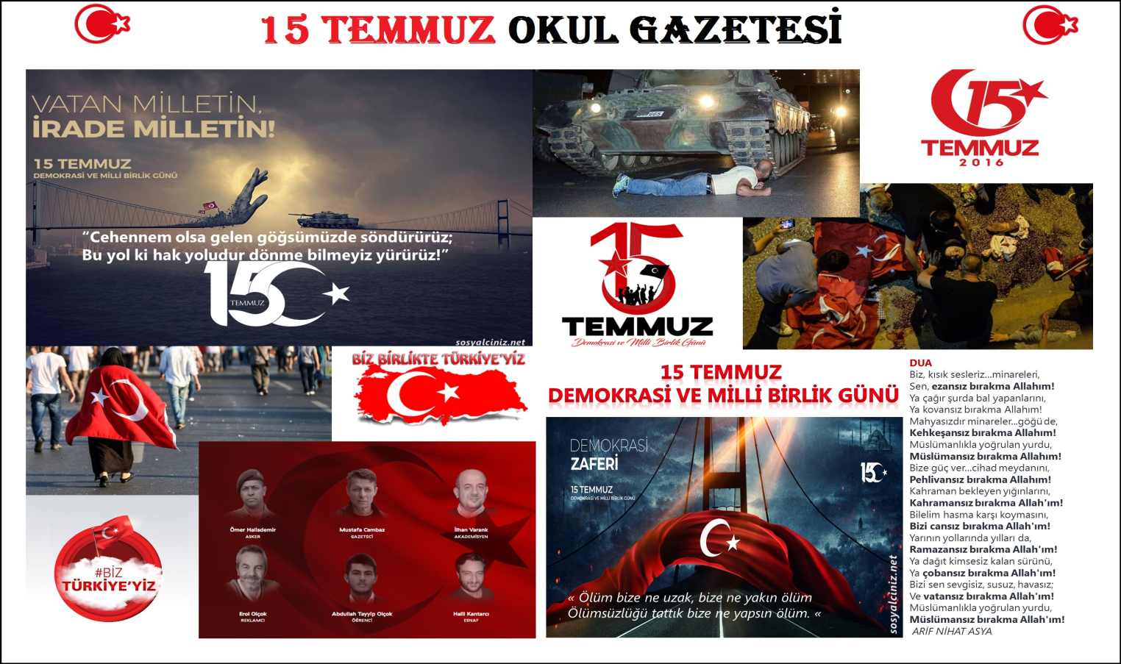
15 Temmuz 2016’da Ne Oldu?
. 15 Temmuz hain darbe girişimi, 15-16 Temmuz 2016 tarihleri arasında Türk Silahlı Kuvvetleri bünyesinde kendilerini Yurtta Sulh Konseyi olarak tanımlayan bir grup asker tarafından gerçekleştirilen askerî darbe teşebbüsüdür. Türk Silahlı Kuvvetlerinin resmî internet sitesi ve TRT'de yayınlanan bildiride ordunun yönetime el koyduğu ifade edilerek ülkede sıkıyönetim ve sokağa çıkma yasağı ilan edildiği açıklandı. İstanbul'daki Boğaziçi ve Fatih Sultan Mehmet Köprüsü jandarma tarafından kapatıldı, Türkiye Büyük Millet Meclisi F-16 savaş uçakları tarafından dört kez bombalandı. Ankara'nın Beştepe semtinde bulunan Cumhurbaşkanlığı Sarayı'na bombalama girişiminde bulunuldu. Muğla'nın Marmaris ilçesinde bir otelde bulunan Cumhurbaşkanı Recep Tayyip Erdoğan'a karşı suikast girişiminde bulunuldu. Genelkurmay Başkanı Hulusi Akar ve Kuvvet Komutanları darbeyi gerçekleştiren askerler tarafından rehin alındı. Gelişmeler üzerine Cumhurbaşkanı Recep Tayyip Erdoğan CNN Türk'te FaceTime aracılığı ile gerçekleştirdiği bağlantıda darbecilere hiçbir şekilde imkan tanınmayacağını ifade ederek halkı darbeye tepki göstermek için meydanlara çıkmaya davet etti. Çağrının ardından, Türkiye'nin birçok ilinde darbe karşıtı protesto gösterileri düzenlendi. 16 Temmuz sabahı, Türk Silahlı Kuvvetleri ve Emniyet Genel Müdürlüğü personelinin gerçekleştirdiği operasyonlar sonucunda askerî darbe girişimi bastırıldı ve askerler silahları ile birlikte teslim oldu. Olaylar sonucunda 104'ü darbe yanlısı asker olmak üzere 300'den fazla kişi hayatını kaybetti.

15 Temmuz’un Önemi
15 Temmuz 2016 günü darbe girişimiyle karşı karşıya kalan Türkiye, milleti ve devletiyle omuz omuza verdiği direniş ve mücadeleyle tüm dünyaya örnek teşkil etmiştir. Türk demokrasisini hedef alan bu hain girişim, Türk halkının demokrasiyi ve seçilmiş iradeyi korumak için gösterdiği destansı direnişle geri püskürtülmüştür.
Cumhurbaşkanı Recep Tayyip Erdoğan’ın çağrısıyla sokağa dökülen Türk milletinin gösterdiği cesaret ve kararlılıkla elde edilen bu zafer, dünyada örneği olmayan bir ruh halini ve demokrasi bilincini ortaya koymaktadır. Zaferle sonuçlanan bu anlamlı direnişi ve mücadele ruhunu toplumsal hafızada her daim diri tutmak.

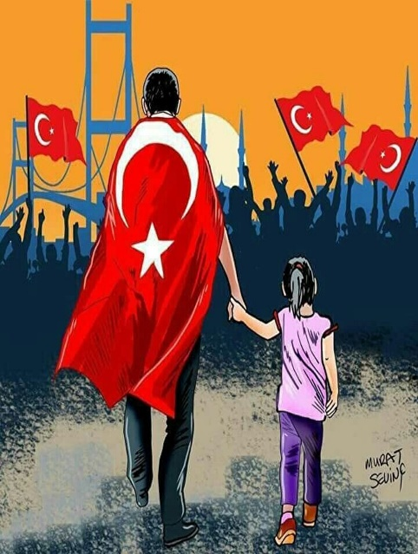

15 Temmuz GecesiÜlkemizin iyiliğini, istemeyen hain teröristlerin hazırlamış olduğu bu hain darbe girişimini milletimizin alçaklara göğsünü siper ederek yüzlerce şehit verse de geri adım atmayarak engellemiştir. Vatan hainlerinin hesap edemedikleri çok önemli bir şey vardı. Bu millet birlikti, beraberdi ve tek yürekti. Vatansız darbecilerle savaşmaya sonuna kadar hazırdı. Genç, yaşlı, çoluk çocuk demeden sokaklara çıkıp kimimiz tankların önüne dikildi bir dağ gibi, kimimiz silahlı vatan hainlerine siper oldu çıplak elleriyle, kimimiz kurşunların hedefi oldu kanını akıttı vatan toprağına. Ne olursa olsun, bir an olsun yılmadık, yıkılmadık vatan toprağımıza, bayrağımıza dört elle sarılıp birlik ve beraberliğimizi koruduk. Hain darbe girişimi sonucu yüzlerce şehit verdik. Kahraman şehitlerimizden başta Ömer Halisdemir ve diğer şehitlerimiz bayrak için, ülke için kendi canını ortaya koyup o alçak saldırılarda şehit düştüler. Tüm dünyaya Türk vatanının parçalanamayacağını bir kez daha gösterdik. 15 Temmuz gecesinde bizim için canlarını veren kahramanlara saygı ve minnet ile… Türk Milletine yapılmaya çalışılan 15 Temmuz darbe girişimini asla UNUTMAYACAĞIZ.

15 Temmuz Marşı
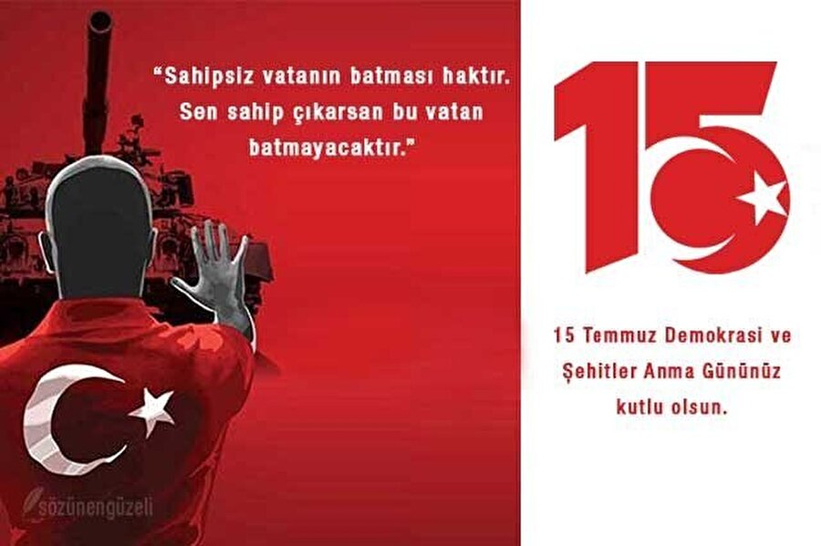
15 Temmuz gecesiydi hava sıcaktı,
Bir ihanet kalkışması ülkeyi yaktı.
Gün bugündü, bütün millet ayağa kalktı
Çoluk çocuk ihtiyar genç sokağa aktı.

Demokrasi destanında şahitler biziz,Bir ölünce bin dirilen şehitler biziz. Başkomutan emir verdi:
"İnin meydana Sahip çıkın al bayrağa, aziz vatana.

Demokrasi darbe yemiş, şaşkındı millet,
Ya özgürlük bundan sonra, ya da zillet.
Milyonların ayak sesi titretti yeri,
Elde bayrak, dilde tekbir koştu ileri.

Serden geçtik vatan, millet,
Allah aşkına Bütün dünya bunu görüp döndü şaşkına.
Başkomutan emir verdi:
"İnin meydana" Sahip çıkın al bayrağa, aziz vatana.
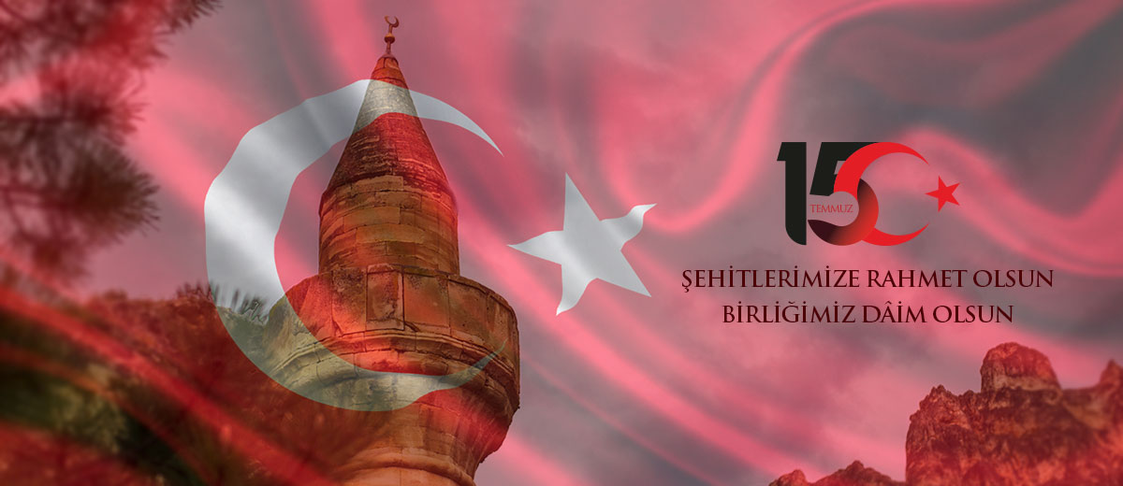
Dua
Biz, kısık sesleriz...minareleri,
Sen, ezansız bırakma Allah’ım!
Bize güç ver...cihad meydanını,
Pehlivansız bırakma Allah’ım!
Kahraman bekleyen yığınlarını,
Kahramansız bırakma Allah'ım!
Bilelim hasma karşı koymasını,
Bizi cansız bırakma Allah'ım!
Yarının yollarında yılları da,
Ramazansız bırakma Allah'ım!
Ya dağıt kimsesiz kalan sürünü,
Ya çobansız bırakma Allah'ım!
Bizi sen sevgisiz, susuz, havasız;
Ve vatansız bırakma Allah'ım!
Müslümanlıkla yoğrulan yurdu,
Müslümansız bırakma Allah'ım!

Arif Nihat Asya

15 TEMMUZ KAHRAMANLAR
Şehadet emrini kahramanca gözünü kırpmadan yerine getirdi, darbeci hainlerin kurşunlarıyla şehit düştü. Astsubay Başçavuş Ömer Halisdemir, evli ve iki çocuk babasıydı. Özel Kuvvetler askeri Ömer Halisdemir, yurt içi ve yurt dışında birçok görevde yer aldı. 15 Temmuz gecesi Özel Kuvvetler Komutanı Zekai Aksakallı paşanın, darbeci generali “vur” emrini yerine getirerek darbe girişiminin engellenmesinde büyük rol oynadı. Şehit Astsubay Ömer Halisdemir, Özel Kuvvetler Komutanlığı’na yanındaki korumalarıyla birlikte girerken darbeci generali vurarak öldürdü. Darbeci hainler tarafından 30 kurşunla şehit edildi. Kahraman asker Ömer Halisdemir’in cenazesi Niğde’nin Bor ilçesine bağlı Çukurkuyu kasabasında son yolculuğuna uğurlandı.
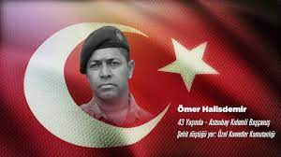

1969 doğumlu Topçu Kıdemli Başçavuş Bülent Aydın hain darbe gecesi ilk şehit olan askerlerden biri oldu. Özel Kuvvetler’dendi, 5 yıl önce emekli oldu ama "daha genciz" diyerek çalışmaya devam etti. Darbeci hainler ilk olarak Genelkurmay Başkanlığı’nı basmıştı. Kara Kuvvetleri Komutanı Orgeneral Salih Zeki Çolak'ın koruma astsubayı Bülent Aydın, komutanını korurken darbeci hainler tarafından vuruldu. Onu almaya giden ambulansa da ateş açıldı. Kahraman Astsubay Bülent Aydın şehit oldu. Ağabeyi, "Kardeşim Bülent öğle yemeğini birlikte yediği arkadaşı tarafından şehit edildi" dedi. Astsubay Bülent Aydın, darbecilere karşı ilk kurşunu sıkanlardan… Eşi Şahnaz Aydın, eşinin, darbecilere karşı ilk kurşunu sıkarak darbenin seyrini değiştirdiğini söyledi. Şehit Bülent Aydın şimdi Ankara’nın Mamak ilçesindeki Cebeci Askeri Şehitliği’ndeki ebedi istiratgahında…
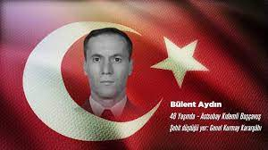
44 yaşındaki Ayşe Aykaç, ev hanımıydı. Ev hanımı Aykaç, kalkışmayı öğrendikten sonra hemen abdest alarak, namaz kıldı. Cumhurbaşkanı Erdoğan'ın "sokağa çıkın" çağrısına uyan Aykaç, evdekilerle helalleşerek vatan ve millet sevdasıyla yollara düştü. Eşiyle birlikte yan yana Boğaziçi Köprüsü'ne doğru yola çıktı. Aykaç çifti, Altunizade'ye gelince araçlarından inerek, darbeci hainleri önlemek için köprüye doğru yürüdü. Ayşe Aykaç, köprüye girişte darbeciler tarafından vatandaşların üzerine açılan ateş sonucu hayatını kaybetti. Köprüye ön saflarda yürüyenler arasında bulunan Ayşe Aykaç, arkasında gözü yaşlı 4 çocuk bıraktı. Aykaç'ın cenazesi İstanbul Çengelköy'de son yolculuğuna uğurlandı.
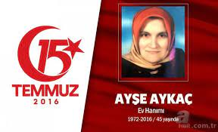

26 yaşındaki Fatih Satır, pilot olma hayalleri kuruyordu. Pilotluk sınavını kazanmış, mülakata girmeyi bekliyordu. "Baba ölmek var, dönmek yok. Hakkını helal et. Şehit olmaktan geriye dönüş yok. Sizi çok seviyorum" diyerek yola çıktı. Sarıyer’den İstinye’deki Borsa İstanbul’un önüne geldi. Hain darbecilerin açtığı yaylım ateşi sonucu şehit düştü. Şehidin babası, “"Şehit oğlumun üzerindeki kanlı bayrağı asla yıkatmam" diyor. Demokrasi şehidi Fatih Satır'ın cenazesi İstinye Aile Kabristanlığı'nda son yolculuğuna uğurlandı.
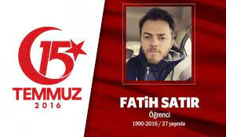
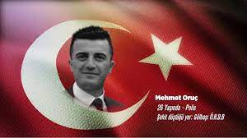
İkiz polis memurları, aynı anda şehadet şerbetini içtiler. İkiz oğullarını kaybeden Baba Hacı Ali Oruç cenaze töreni sırasında "Oğullarım. Beni bırakıp nereye gittiniz? Ben sizsiz ne yapacağım." diyerek gözyaşı döktü. Şehitler Mehmet ve Ahmet Oruç, son yolculuklarına Adana’da binlerce kişinin katıldığı törenle uğurlandı.

3 yaşındaki bebeğini yatağında uyuttu, son görevi için Özel Harekat Daire Başkanlığı’na gitti, şehadet şerbetini içti. 31 yaşındaki komiser Demet Sezen, Ankara Özel Harekat Daire Başkanlığı İnsan Kaynakları Şubesi Sosyal Hizmetler Bürosu'nda çalışıyordu. En zor işi yapanlardandı. Şehit ailelerine acı haberi veriyor, “Yavrunuz, anneniz, babanız şehit oldu” diyordu. 15 Temmuz gecesi 3 yaşındaki oğlu Hüseyin Alp’i uyuduğu yatağında bırakıp, Özel Harekat Daire Başkanlığı’na gitti. Hain darbecilerin ele geçirdiği savaş uçaklarıyla yaptığı saldırı sonrası şehit düştü. Birçok kez, şehit yakınlarına, “Şehitlik, şahadet en büyük mertebe” demişti. Şehidin adı memleketi Nevşehir Avanos’ta yaşayacak.
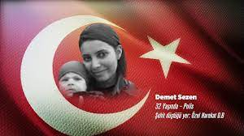

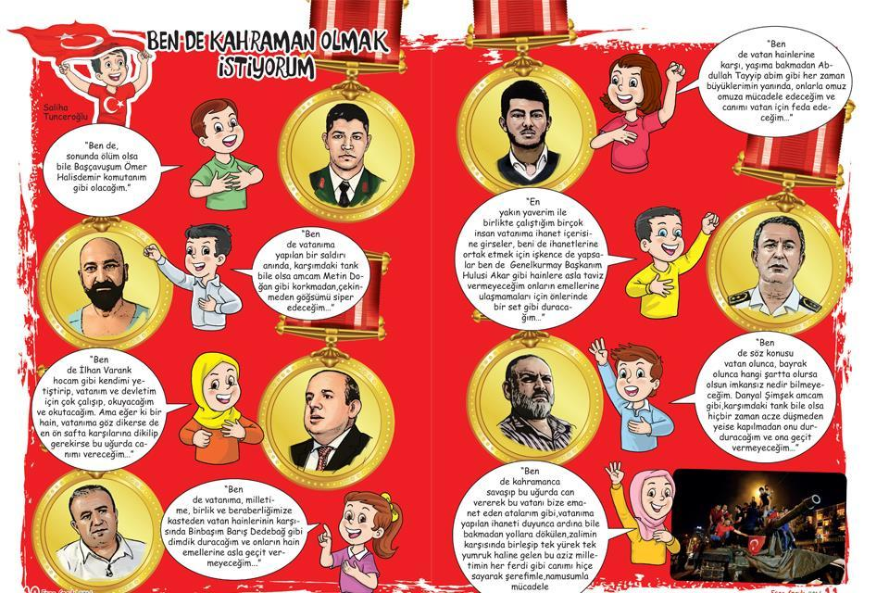

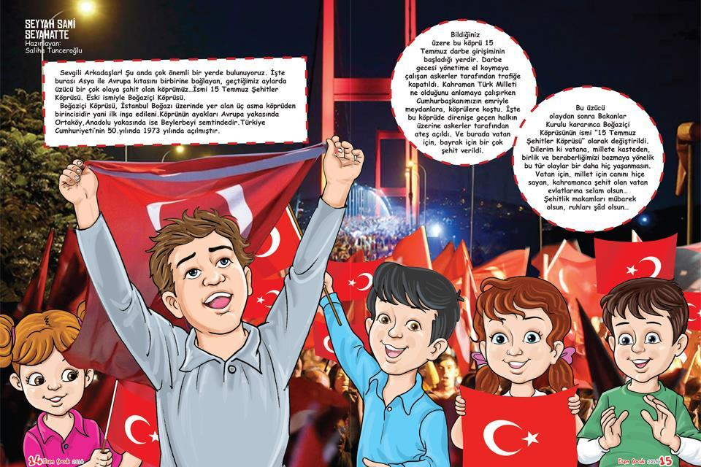
15 Temmuz Şiirleri
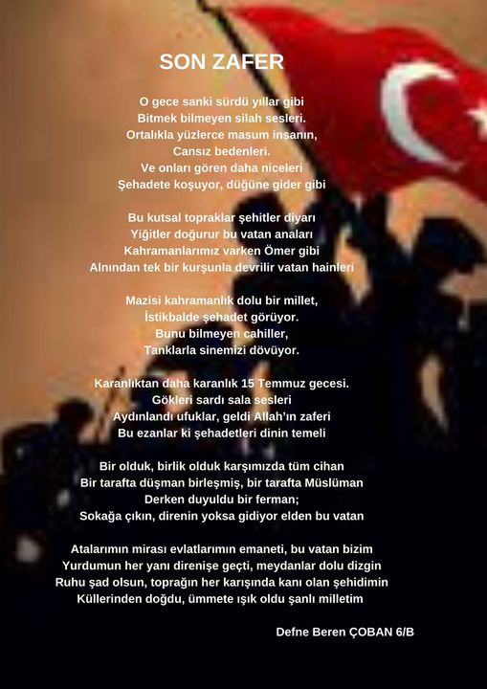
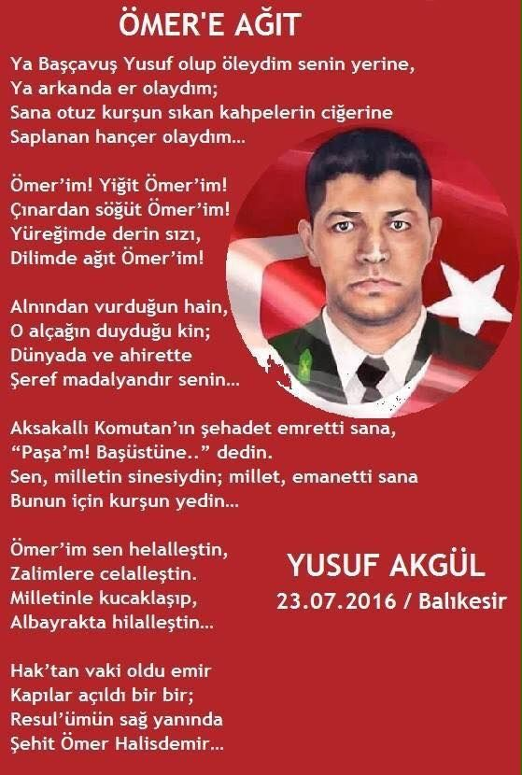

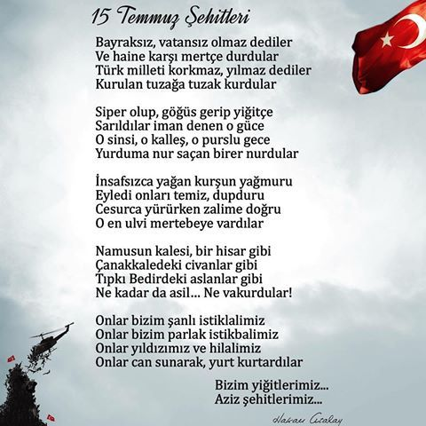

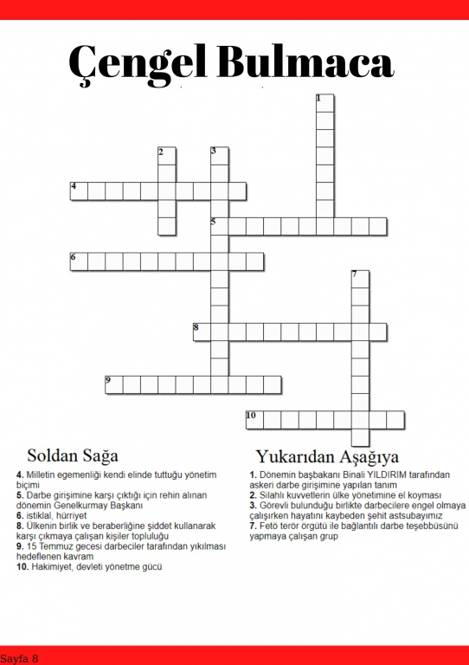

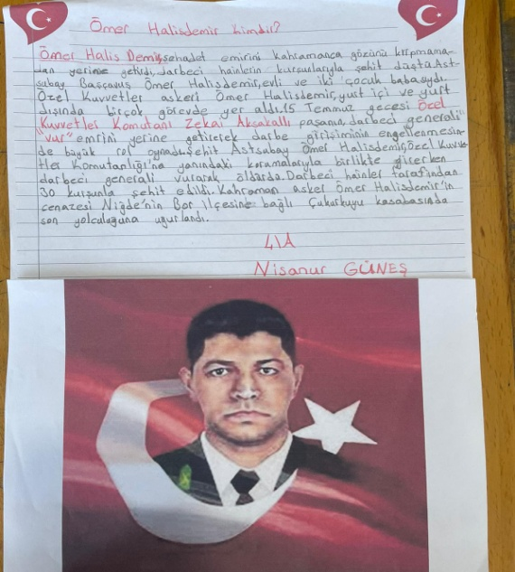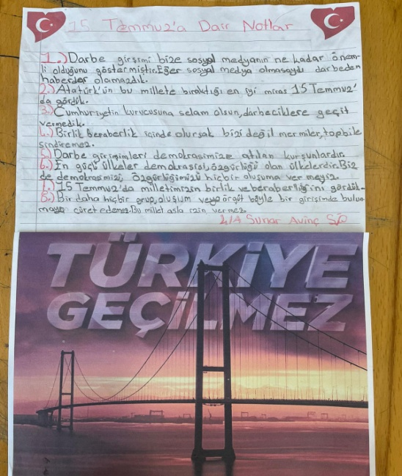
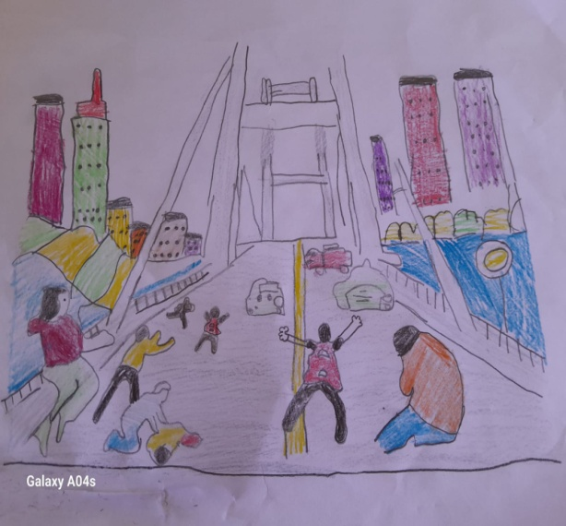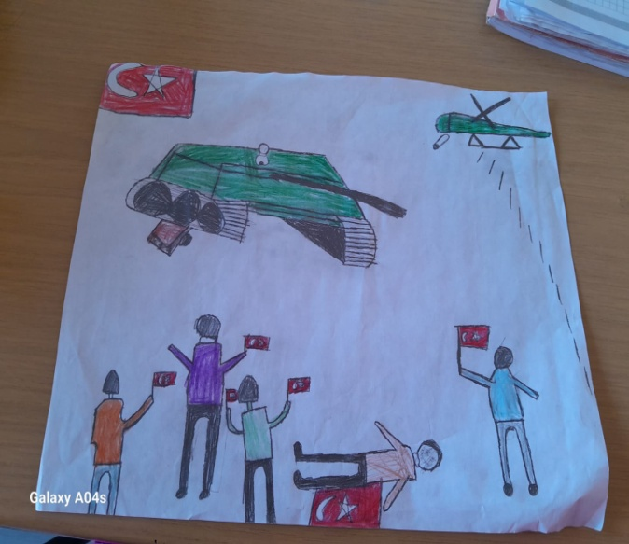
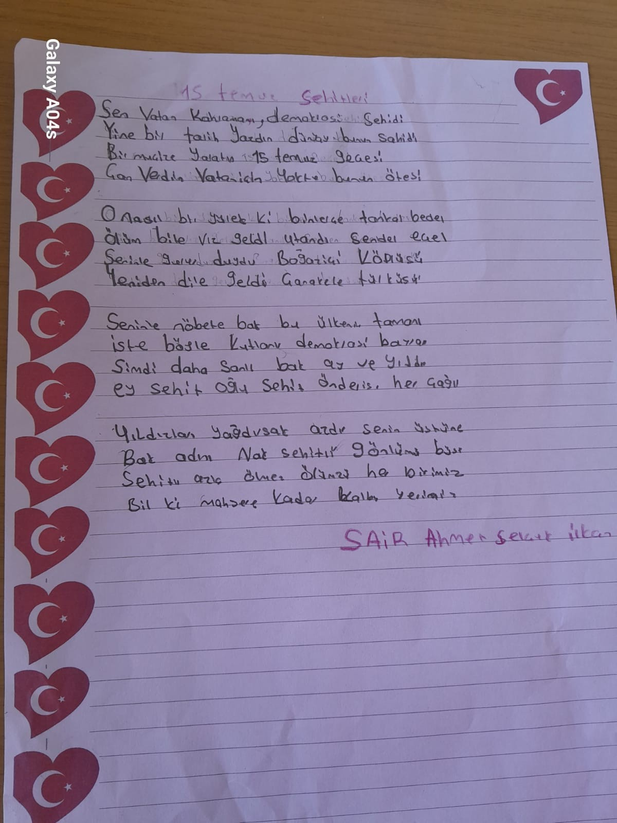

OKUL GAZETESİ Okulumuzun Misyonu
Adres: Öğrencilerimizin, bireysel yeteneklerini dikkate
HALİTPAŞA MAH. 38 SK. Alarak öğrenmelerini, bilgili, becerili, öz güvenli
AYDIN TANRIVERDI ILKOKUL SİTESİ olmalarını, çevresi ile olumlu iletişim kuracak
AYDIN TANRIVERDİ İLK OKULU BLOK davranışları kazanmalarını, olaylara çok yönlü ve
NO 2/1 MERKEZ / KARS tarafsız bakabilmelerini, çağın gelişen ihtiyaçlarına
Telefon
04742128232 cevap verebilecek beceriler kazanmalarını, gelişen
teknolojiyi izleyip kullanabilmenin yanı sıra ekip
çalışmalarına yatkın bireyler olmalarını sağlamaktır.

